プラスチックごみ削減に関する事業者アンケート

基本情報

−事業者名−

−連絡先（電話番号）− | −担当者名−
−業種−
貴社の業種として、当てはまる番号に〇を付けてください。
- 製造業 ………………………………………………………Q1・Q2・Q4～6へ
- 飲食料品小売業

- 宿泊業 ………………………………Q1・Q3・Q4～6へ
- 飲食店
- 洗濯業
- その他 ………………………………………………………Q1・Q4～6へ
______________________________________________
−従業員数−
貴社の従業員数（令和4年4月1日時点）について、当てはまる番号に〇を付けてください。
- 10人以下
- 11人～50人
- 51人～100人
- 101人～300人
- 301人以上

プラスチック新法について

Q1
「プラスチックに係る資源循環の促進に関する法律」（いわゆるプラスチック新法）が2022年4月にスタートし、事業者による使い捨てプラスチックの削減や、リニューアブル（再生可能資源への転換）の取組が求められています。このことについてご存じでしたか。（当てはまるもの 1つに〇)
- よく知っている
- 少し知っている
- あまり知らない
- 全く知らない
- わからない
〈製造業〉の方へのご質問

業種で「製造業」と回答された事業者様にお伺いします

Q2-1
貴社ではプラスチックが使用されている製品（容器包装含む）の製造・設計を行っていますか。
（当てはまるもの 1つに〇)
- 設計の上、製造している（設計は委託を含む）
- 製造しているが設計の権限がない（単純受注） →Q4へ（６ページ）
- 行っていない →Q4へ（６ページ）

Q2-2
貴社で製造・設計しているプラスチック製品について、既に実施している取組の番号に〇を付けてください。（当てはまるもの全て）

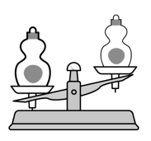  - 製品のプラスチックの使用量の削減 | - 包装の簡素化  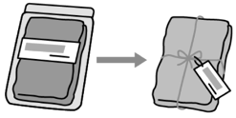 | - 長期使用化・長寿命化  （製品の耐久性を高める、修理・交換しやすくするなど）
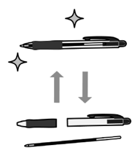  - 部品の再使用・  再利用が容易な  製品づくり | - 単一素材化（使用する素材の種類を少なくすることを含む） | 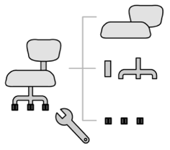  - 分解・分別の  容易化
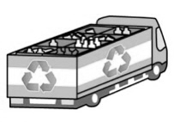  - 収集・運搬の  容易化 | 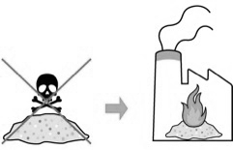  - 破砕・焼却の  容易化 | 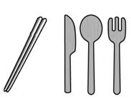  - プラスチック以外  の素材への代替
- 再利用が容易な材料の使用 | - 再生プラスチックの利用  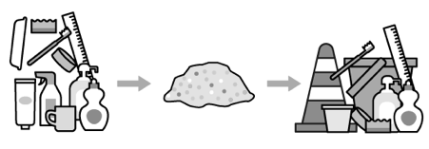 | 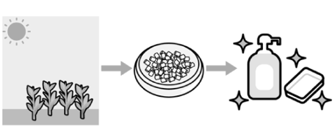  - バイオプラスチックの利用
- 自社製品の回収 | - 回収した自社製品の  再資源化 | - その他
- 何も取り組んでいない →Q2-5へ（右ページ）

〈製造業〉の方へのご質問

Q2-3
Q2-2で選択した取組について、貴社が実施している理由は何ですか。（当てはまるもの全て）
- プラスチック新法が施行されたから
- SDGｓの推進を掲げているから
- 社会的な課題である「プラスチックごみの削減」に取り組む必要があると考えたから
- 自社のメリットになると考えたから（イメージアップを含む）
- 同業他社の動向を見て必要を感じたから
- 行政（国・府・市）からの情報を見て必要を感じたから
- その他
___________________________________________________

Q2-4
Q2-2で選択した取組について、貴社の具体的な取組を教えてください。（最大３つまで）

Q2-5
Q2-2で「何も取り組んでいない」を選択された事業者様にお伺いします。
今後、貴社において取組を実施しようとする場合、障害になると思われるもの、もしくは、既に障害となっているものは何ですか。（当てはまるもの全て）
- 費用がかかる
- 品質が損なわれる
- 設備の対応など、大掛かりな変更を要する
- サプライチェーンの協力を得るのが難しい
- 社内での合意形成が難しい
- 顧客や消費者の理解が得られない
- 社会的に評価されない
- 取組事例などの情報が不足している
- 自社の製品では取り組めない内容である
- その他
___________________________________________________
〈飲食料品小売業／宿泊業／飲食店／洗濯業〉の方へのご質問

業種で「飲食料品小売業」「宿泊業」「飲食店」「洗濯業」と回答された事業者様にお伺いします

Q3-1
プラスチック新法では、特定プラスチック使用製品として、商品の販売又は役務の提供に付随して消費者に無償で提供される以下の「特定プラスチック使用製品」について、使用の合理化（使用量の削減や再使用、代替素材への転換などの取組）が求められています。貴社では、「特定プラスチック使用製品」の使用の合理化の取組を行っていますか。
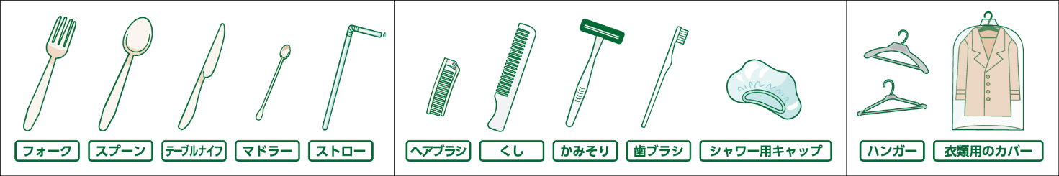
- 行っている
- 行っていない →Q3-5へ（右ページ）
- 事業に関係ない →Q4-1へ（６ページ）

Q3-2
貴社の「特定プラスチック使用製品」に対する「使用の合理化」の取組について、既に実施しているものを選択してください。（当てはまるもの全て）
  - 有償での提供
  - 使用しないよう誘引するためのポイント等の還元
  - 使用についての消費者への意思確認の徹底
  - 繰り返し使用可能な製品の提供
  - 繰り返し使用可能であることの表示、声掛け
  - 薄肉化、軽量化した製品の提供
  - プラスチック以外の素材を使用した製品の提供
  - 再生プラスチックを使用した製品の提供
  - バイオプラスチックを使用した製品の提供
  - 適量な量・サイズの製品の提供
  - その他
___________________________________________________

〈飲食料品小売／宿泊業／飲食店／洗濯業〉の方へのご質問

Q3-3
Q3-2で選択した取組について、貴社が実施している理由は何ですか。（当てはまるもの全て）
- プラスチック新法が施行されたから
- SDGｓの推進を掲げているから
- 社会的な課題である「プラスチックごみの削減」に取り組む必要があると考えたから
- 自社のメリットになると考えたから（イメージアップを含む）
- 同業他社の動向を見て必要を感じたから
- 行政（国・府・市）からの情報を見て必要を感じたから
- その他
___________________________________________________

Q3-4
Q3-2で選択した取組について、貴社の具体的な取組を教えてください。（最大３つまで）

Q3-5
Q3-1で「行っていない」を選択された事業者様にお伺いします。
今後、貴社において取組を実施しようとする場合、障害になると思われるもの、もしくは、既に障害となっているものは何ですか。（当てはまるもの全て）
- 費用がかかる
- 社内での合意形成が難しい
- 消費者の理解が得られない
- 社会的に評価されない
- 取組事例などの情報が不足している
- 再生プラスチックやバイオプラスチックを使用した製品の種類が少ない
- 自社では取り組めない内容である
- その他
___________________________________________________
すべての事業者様へのご質問

自社が排出するプラスチックごみ削減の取組について

Q4-1
プラスチック新法では、プラスチック使用製品産業廃棄物等を排出する事業者（小規模事業者を除く。）は、積極的に排出の抑制・再資源化等に取り組むことが求められています。貴社から排出されるプラスチックごみの削減のため、既に実施している取組を選択してください。（当てはまるもの全て）
- プラスチックごみの分別排出
- プラスチックごみの再資源化
- 再資源化できないプラスチックごみの熱回収
- 製品の原材料への再生プラスチックやバイオプラスチックの使用
- 端材の発生を抑制
- 端材やプラスチック使用製品の試作品を原材料として使用
- 簡易な包装の促進
- 紙、セルロース等、プラスチックに代替する素材を使用した包装材の使用
- なるべく長期の使用
- 過剰な使用の抑制
- 薄肉化、軽量化された製品の使用
- 再生プラスチックやバイオプラスチックを素材とした製品の使用
- その他
___________________________________________________
- 何も取り組んでいない →Q4-4へ（右ページ）
- 事業に関係ない →Q5へ（８ページ）

Q4-2
Q4-1で選択した取組について、貴社が実施している理由は何ですか。（当てはまるもの全て）
- プラスチック新法が施行されたから
- SDGｓの推進を掲げているから
- 社会的な課題である「プラスチックごみの削減」に取り組む必要があると考えたから
- 自社のメリットになると考えたから（イメージアップを含む）
- 同業他社の動向を見て必要を感じたから
- 行政（国・府・市）からの情報を見て必要を感じたから
- その他
___________________________________________________

すべての事業者様へのご質問

Q4-3
Q4-2で選択した取組について、貴社の具体的な取組を教えてください。

Q4-4
Q4-1で「行っていない」を選択された事業者様にお伺いします。
今後、貴社において取組を実施しようとする場合、障害になると思われるもの、もしくは、既に障害となっているものは何ですか。（当てはまるもの全て）
- 費用がかかる
- 設備の対応など、大掛かりな変更を要する
- サプライチェーンの協力を得るのが難しい
- 社内での合意形成が難しい
- 顧客や消費者の理解が得られない
- 社会的に評価されない
- 取組事例などの情報が不足している
- 再生プラスチックやバイオプラスチックを使用した製品の種類が少ない
- 自社の製品では取り組めない内容である
- 小規模事業者に該当するため
- その他
___________________________________________________

すべての事業者様へのご質問

市民アンケートについて

Q5
20代～60代の京都市民1000人に対し「プラスチック問題の解決のために、どのような取り組みが必要か」質問をしたところ、以下のような回答結果になりました。このような情報は、貴社がプラスチックごみ削減の取組を進めるうえで参考になりますか。
「プラスチック問題の解決のために、どのような取り組みが必要か」に対する市民の回答

※複数回答可

1. とても参考になる
2. 少し参考になる
3．あまり参考にならない
4．全く参考にならない
5．その他
___________________________________________________

自由にご記述ください

Q6
リニューアブル（再生可能資源の活用）の今後の取り組みについて、自由に記述してください。
1）数年以内に実施を検討していること

2）行政や消費者に求めること

御回答ありがとうございました。
同封の返信用封筒に封入いただき、令和５年２月２８日（火）までに投函をお願いします。

